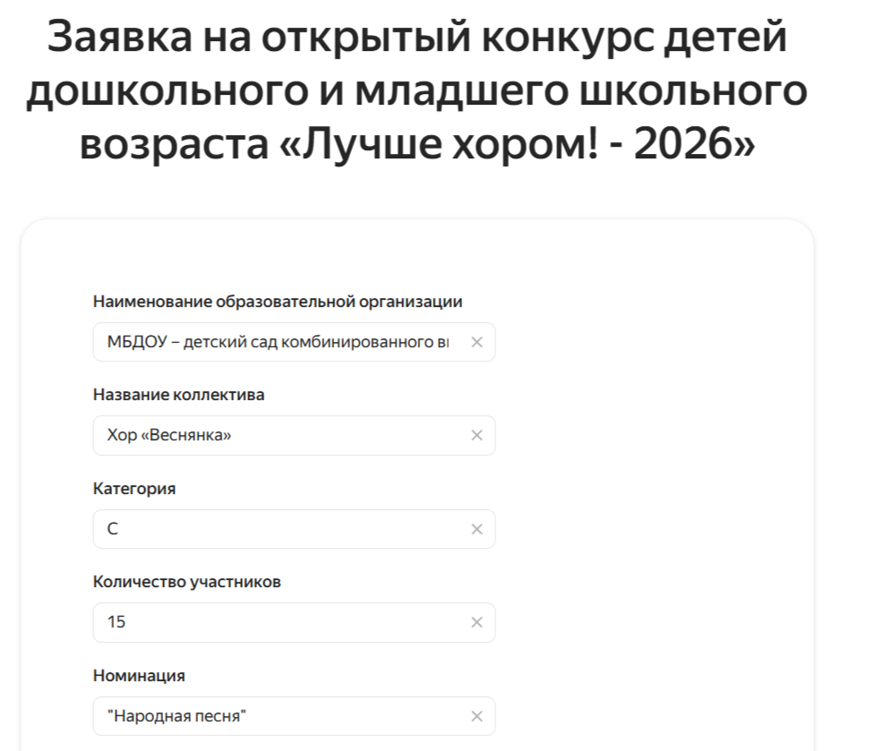
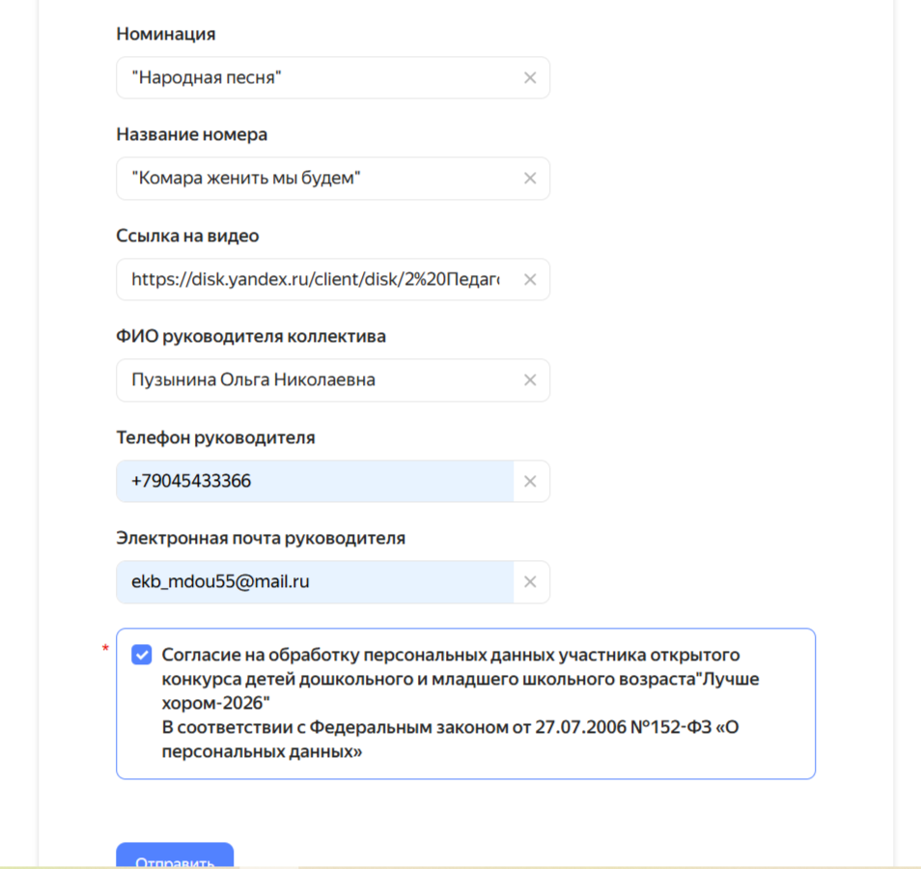

ССЫЛКА НА ВИДЕО https://disk.yandex.ru/i/zWX-j2uYKwTD-Q

